**Test du WLS DAQ de M. Leruste (connection filaire puis en ad Hoc sans routeur)**

Date : 7 décembre 2009  
Responsable du test : Thomas Baudouin  
Dossier de support technique : 843948

1. Ce test est effectué sur un PC portable DELL latitude D620 windows XP, avec NI-DAQmx 9.0.2
2. Désactiver le pare-feu windows :  
     
   Panneau de config >> centre de sécurité

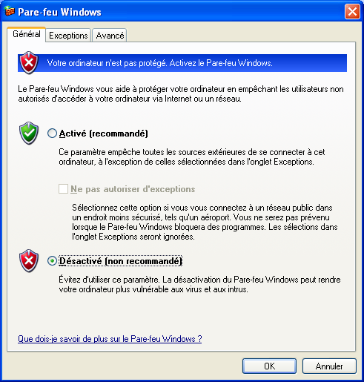

1. Sur le portable, je mets la connexion au réseau local (filaire) en mode « obtenir une adresse IP automatiquement » et « obtenir les adresses des serveurs DNS automatiquement ».  
   En allant dans **panneau de configuration >>connections réseau >>connection au réseau local >> propriétés >> protocole internet TCP/IP**

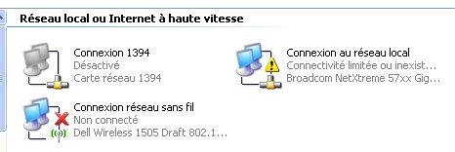

1. Je désactive le Proxy Server

**panneau de config >> options internet >> connections >> paramètres réseau**

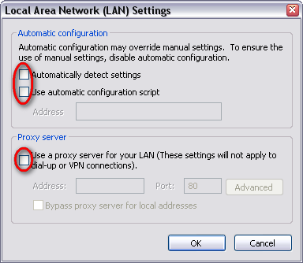

1. Je connecte directement le WLS au PC portable via un câble Ethernet droit (l’ordre des couleurs des fils au niveau des 2 connecteurs est similaire)
2. J’appuie pendant une dizaine de seconde sur le bouton reset du WLS. Suite à cela, seules 2 Leds sont allumées : Power en vert, STATUS qui s’allume en orange pendant quelque seconde puis s’éteint.
3. J’attend quelques minutes, puis au niveau du PC portable, je vois la chose suivante :



1. J’ouvre MAX et je fais une recherche des périphériques en réseau

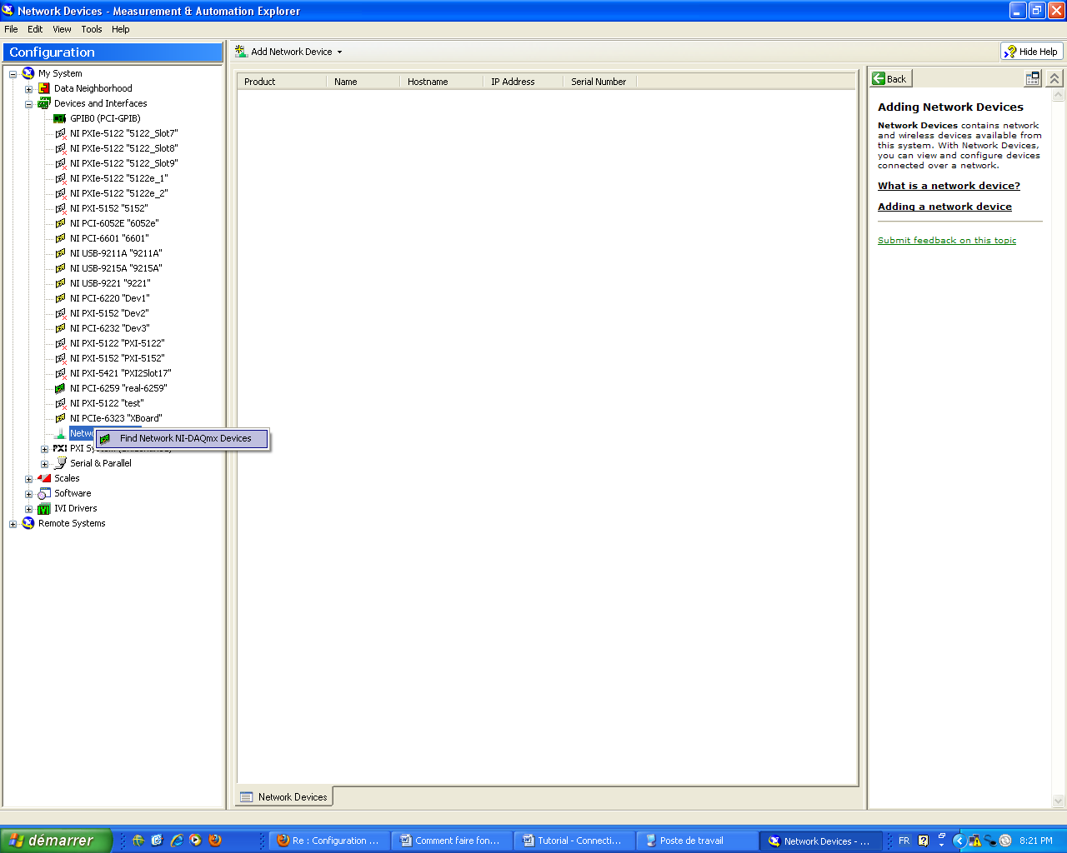

Le WLS est détecté :

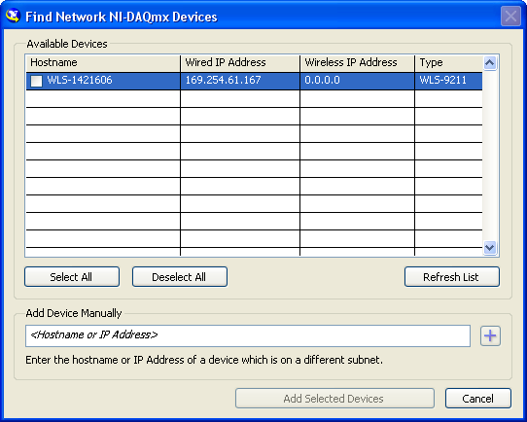

Je coche la case et je clique sur « ajouter le matériel ».

1. Je sélectionne ensuite le WLS dans l’arborescence MAX

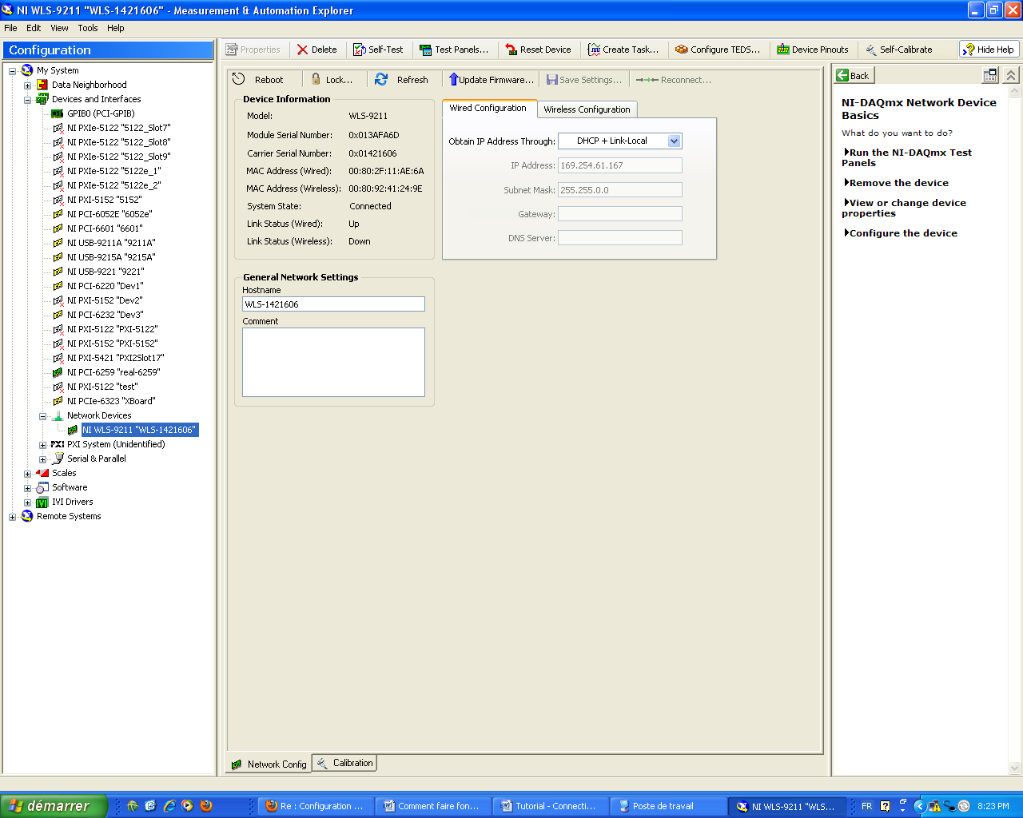

Dans la partie de gauche, je laisser le temps de charger (quelque seconde), puis je vois la chose suivante :

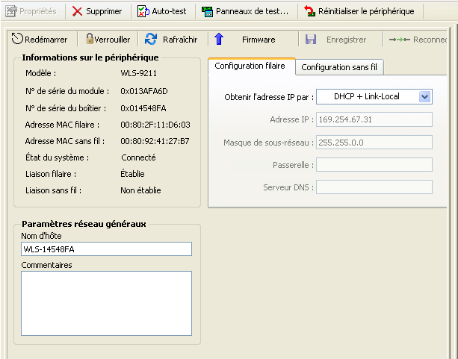

Je laisse ces valeurs par défaut et notamment « Obtenir l’adresse par : DHCP + Local Link ».  
Aucun message d’erreur ou d’avertissement ne s’affiche à ce moment là.

1. J’ouvre le panneau de test et je constate que celui-ci marche bien. Je suis capable d’acquérir un signal.

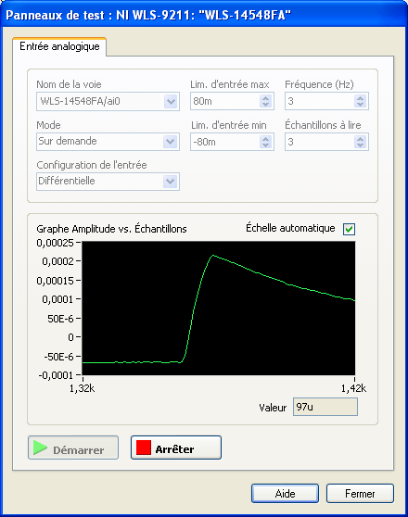

1. Au niveau du PC portable je désactive la gestion du réseau par l’utilitaire DELL de manière à utiliser les outils Windows

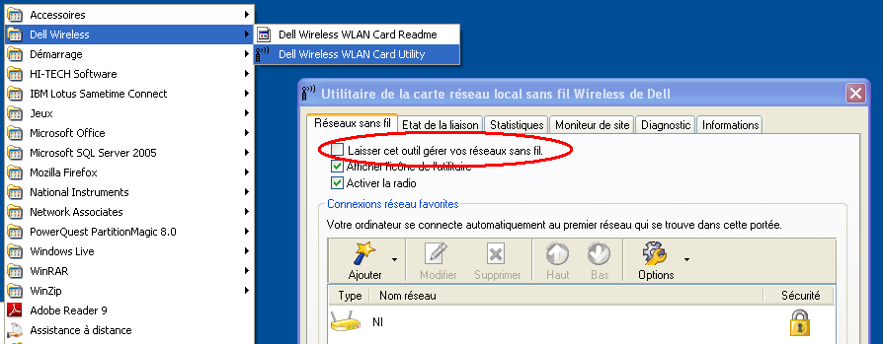

1. Je donne au PC portable une adresse IP fixe (192.168.0.4) pour la carte réseau sans fil

Panneau de config >> connections réseau >> connection réseau sans fil >> propriétés >> protocole internet TCP/IP >> propriétés.  
Masque de sous réseau : 255.255.255.0

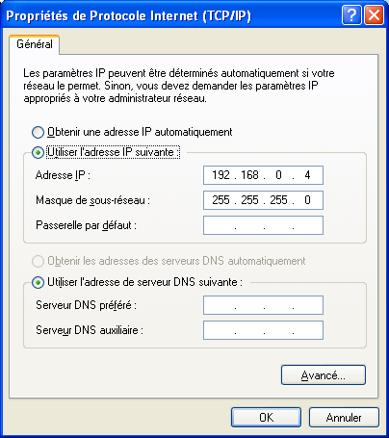

1. Au niveau de MAX, configurer le WLS DAQ en sans fil de la manière suivante :

Au niveau de SSID, J’entre un nom (« WLS_DAQ_WIF » ici). C’est le nom du réseau sans fil qui va être crée par le WLS DAQ.  
Je valide en cliquant sur enregistrer.

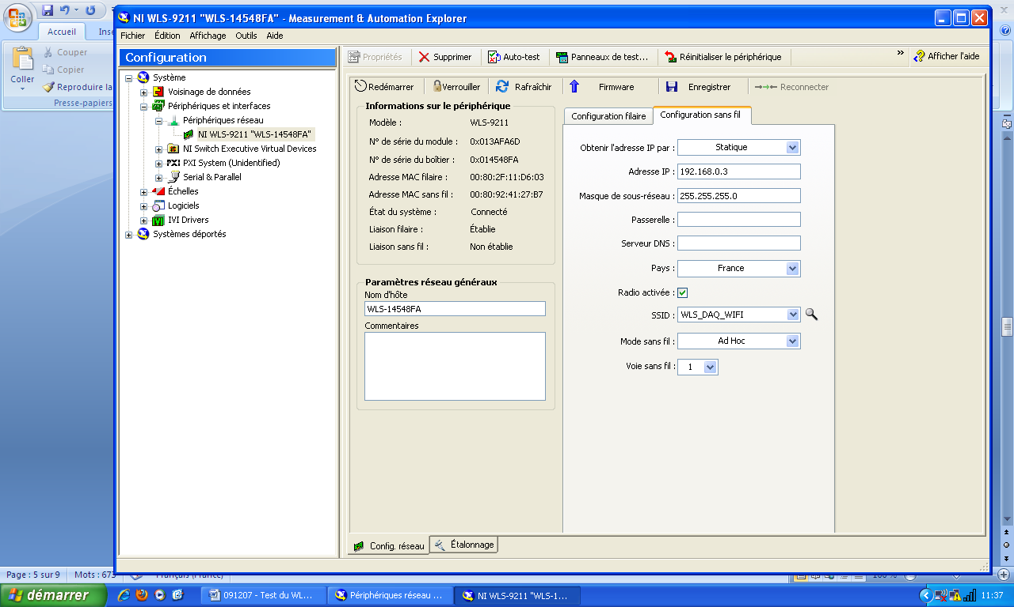

1. Je retourne dans le gestionnaire de réseau sans fil Windows afin de me connecter au réseau « WLS_DAQ_WIFI » que je viens de créer sur le WLS DAQ.  
    Panneau de config >> Connections réseau >> clic droit sur « connection réseau sans fil »: afficher les réseaux sans fils disponibles.  
     
   Je retrouve dans la liste le réseau que je viens de créer et je m’y connecte

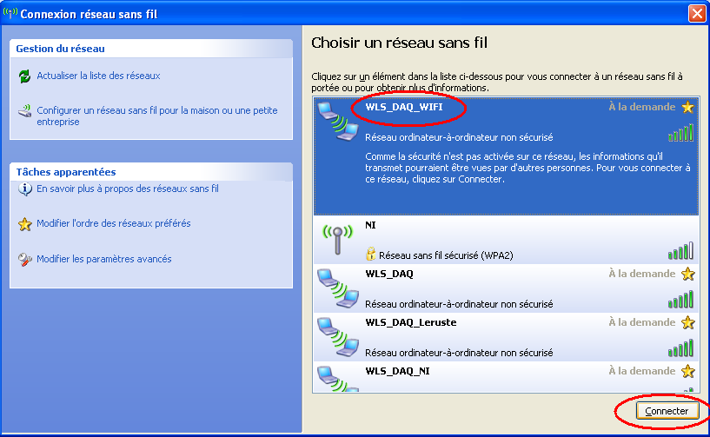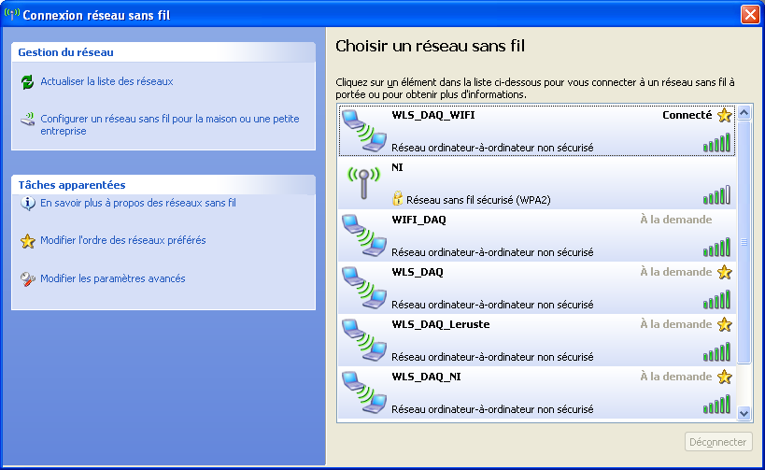

1. Je déconnecte le cable Ethernet

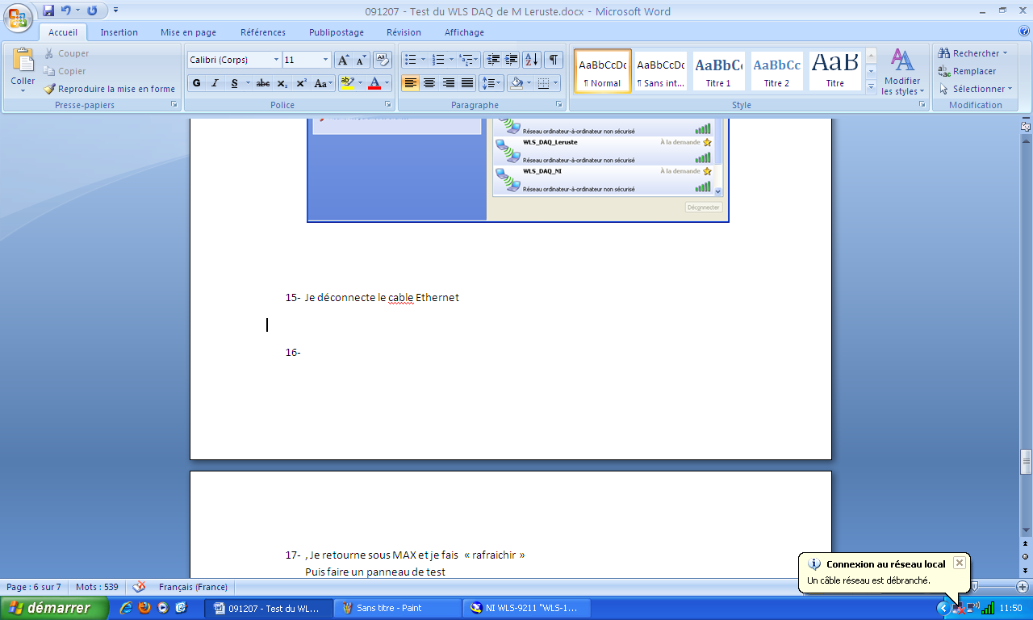

Je vérifie que je suis toujours connecté au réseau sans fil.  
  
panneau de config >> connections réseau >> clic droit sur « connections réseau sans fil » >> afficher les réseaux sans fil disponibles

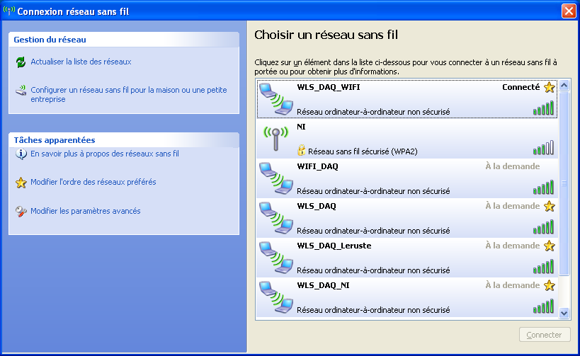

1. Je retourne sous MAX et je fais « rafraichir »  
   Je suis alors capable de faire tourner le panneau de test en mode sans-fil.

